J. Переключение гравитации
ограничение по времени на тест
1 секунда
ограничение по памяти на тест
256 мегабайт
Маленький Крис скучает на занятиях по физике (слишком просто), поэтому он смастерил необычную коробку для игрушек, чтобы занять себя. Необычность коробки заключается в том, что она может изменять гравитацию!
В коробке находятся n столбиков игрушечных кубиков, расположенных в ряд: i-й столбик состоит из a_{i} кубиков. Изначально гравитация в коробке тянет все кубики вниз. Когда Крис переключает гравитацию, она начинает тянуть все кубики к правой стенке коробки. Рисунок показывает начальное и конечное расположение кубиков в коробке: кубики, изменившие свои позиции, выделены оранжевым цветом.
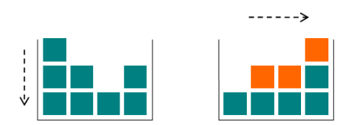
Вам дано изначальное расположение игрушечных кубиков в коробке. Найдите количество кубиков в каждом из n столбиков после переключения гравитации!
Входные данные
В первой строке входных данных записано целое число n (1 ≤ n ≤ 100), количество столбиков в коробке. В следующей строке записано n целых чисел через пробел: i-е число a_{i} (1 ≤ a_{i} ≤ 100) обозначает количество кубиков в i-м столбике.
Выходные данные
Выведите n целых чисел через пробел: i-е число должно обозначать количество кубиков в i-м столбике после переключения гравитации.
Примеры
Входные данные
Скопировать
4
3 2 1 2
Выходные данные
Скопировать
1 2 2 3
Входные данные
Скопировать
3
2 3 8
Выходные данные
Скопировать
2 3 8
Примечание
Первый тестовый пример изображен на рисунке. Верхний кубик первого столбика падает на верх последнего столбика; верхний кубик второго столбика падает на верх третьего столбика; средний кубик первого столбика падает на верх второго столбика.
Во втором тестовом примере переключение гравитации не меняет высоты столбиков.

